**Тема уроку. Складні речовини.**

Вивчення теми допоможе вам:

· розрізняти прості й складні речовини;

· наводити приклади складних речовин.

Складні речовини — це речовини, утворені з атомів двох і більше хімічних елементів.

Складні речовини досить часто називають хімічними сполуками або просто сполуками.

Поміркуйте, з атомів яких елементів утворилися сульфатна кислота H2SO4 і метан СН 4? До простих чи складних речовин вони належать?

З власного досвіду ви знаєте, наскільки різними речовинами є цукор С12Н22О11  та оцтова кислота С2Н 4О 2 (з неї виготовляють оцет). Водночас, їх хімічні формули мають однаковий якісний склад. Молекули обох речовин утворені з атомів трьох хімічних елементів — Карбону, Гідрогену та Оксигену. Тобто, ці речовини є складними.

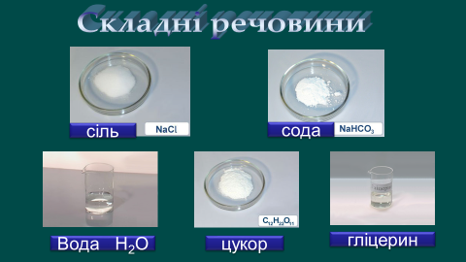

Складні речовини можуть мати однаковий якісний склад, але Подібно до букв алфавіту, що утворюють сотні тисяч слів, з атомів хімічних елементів утворилися мільйони речовин. Порівняно з цією цифрою, простих речовин зовсім небагато. Їх кілька сотень, тоді як відлік складних речовин ведеться не на сотні, а на мільйони.

Складні речовини слід відрізняти від сумішей. Для цього ознайомтеся з інформацією, що міститься в таблиці 5.

Класифікація речовин на прості й складні не єдина в хімії. Наступною ми розглянемо класифікацію речовин на органічні й неорганічні.

ОРГАНІЧНІ РЕЧОВИНИ. Органічні речовини отримали цю назву тому, що перші з них були виявлені в складі організмів. Нині серед органічних речовин значно більше таких, що відсутні в природі, а були створені людиною. Які речовини належать до органічних? Відповідь на це запитання ви знайдете в наведеному нижче визначенні.

Органічні речовини — це речовини, обов'язковим хімічним елементом яких є Карбон, сполучений зазвичай з Гідрогеном, а досить часто ще й з Оксигеном. Нітрогеном та деякими іншими хімічними елементами.

Серед органічних речовин прості речовини відсутні.

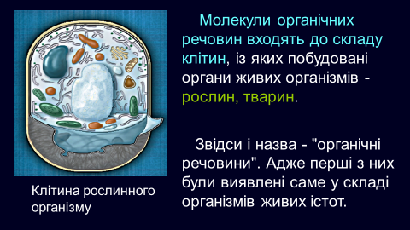

НЕОРГАНІЧНІ РЕЧОВИНИ. До неорганічних речовин належать метали й неметали, тобто, всі прості речовини, а також складні речовини, у яких відсутні атоми Карбону. Виняток становлять деякі складні речовини, що містять атоми Карбону, але за властивостями схожі на неорганічні речовини. Це вуглекислий і чадний гази, харчова сода, кальцій карбонат (основна складова крейди) і деякі інші.

Підсумок.

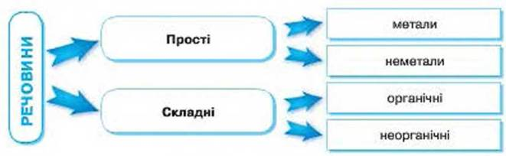

Завдання.

Опрацювати **§15 .**

Виконати вправи:

**1.** Які з перелічених речовин належать до простих, а які до складних: H2, ZnO, Fe2O3, N2, O2, BaSO4, SO3, CH4, C?

**2.** У наведеному переліку формул: C2H2, H2, S, Fe, KCl, Cl2 переважають формули:  
а) простих речовин;  
б) складних речовин.